Ridskolenytt
Filipstads Ridklubbs Nyhetsbrev
  Höstterminen startar  Linnea VIG 02 augusti 2023  Så var de dags för hösten att rulla igång, ja tycker de känns så tråkigt att kalla det hösten redan, vi får väl hoppas solen och värmen gör en comeback under slutet av sensommaren nu så vi får njuta ett tag till innan de är dags för snö och kyla.  Våren rullar igång med 14 hästar i stallet, Bella såldes under sommaren till ett eget fantstiskt hem med underbara människor så det känns så skönt att det blev så bra. Caspian kommer jobba kvar några veckor in på terminen men sedan är det dags för honom att flytta hem till Brattfors och Maria och kompisen Oliver igen, tråkigt för oss men skönt för C.  Vi har just nu inga planer på att köpa in en ny ponny pga att ekonomin ite har vart så stabil men det vore ju fantastiskt om de fanns någon vi kunde låna in så om du vet nån så meddela oss gärna !  Inför hösten är ju Katrin inte kvar hos oss, Felicia jobbar kvar samma dagar som innan. Barnlektionerna är förlagda måndagar och tisdagar för att förenkla för våra skötare och även Lova som kommer ta hand om dom i höst. Jag (Linnea) jobbar sida vid sida med Lova på måndagar och tisdagar och har de sista grupperna de dagarna. Teamet förstärks av Linn Hellqvist som kommer att ha Onsdagar och varannan fredag, Linn och Jag kommer också att ha ett nära sammarbete.  Vi har inför hösten satt upp lite ramar för ridskolans undervisning och även gjort en ordentlig planering, dessa mailas till er ihop med nyhetsbrevet. | 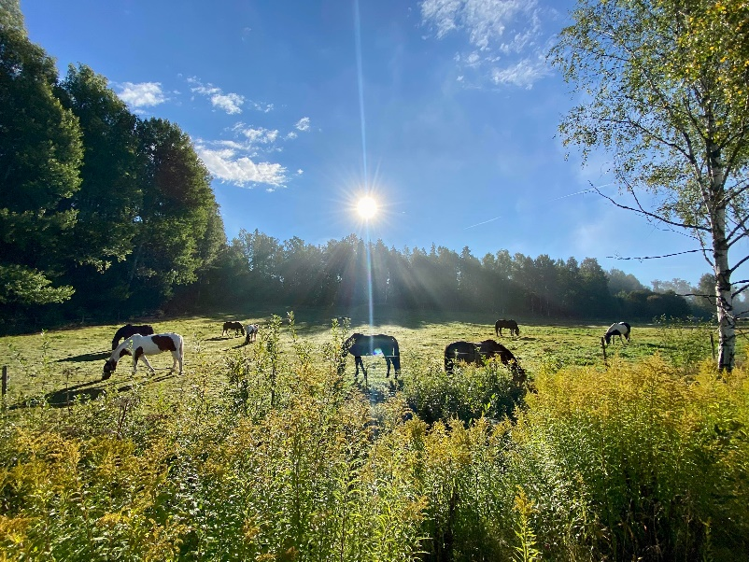
 | Sommarhoppet 2023 blev en succé, vi hade få starter men vi fick det ändå att gå jämt ut och tävlingen gick plus, ryttarna vad jättenöjda och vi hade många egna framgångar från klubben sida på tävlingen resultatmässigt. Hinderparken renoverades nästan helt totalt vi saknar några fler nya hinderstöd men annars va de så fint ute på banan.  Nu när hinderparken är helt ommålad så kommer vi att vara mycket mer försiktig med den och de bommarna får absolut inte användas till vardags. Vi hoppas att alla som är intresserade av att hoppa skulle vilja gå samman och göra en insamling eller försäljning för att köpa in fler nya bommar till träning.  Om intresse finns kontakta mig så fixar vi igång något.  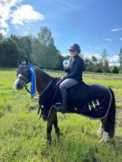  Hilda och Raffe från sommarhoppet 2023, Hilda tog hem två segrar och den totala segern med meetingpriset för helgen. | Inför hösten inför vi ett nyt cafeterisystem, vi kommer som vi gjort förr kalla in er medlemmar till tjänstgöring så alla ska ha tillgång till vår cafeteria och att det inte ska behöva hänga på enbart ett fåtal personer. En separat lista för detta biofgades i mailet tillsammans med nyhetsbrevet.  I privatstallet har det fyllts på med en ny häst under sommaren och där finns nu 3 lediga boxar kvar att hyra om man önskar flytta till oss. Vi har en hyra på 2200kr och vad som ingår kan man få mer info om vid intresse via mailen som vanligt.  Slutligen vill jag hälsa alla varmt välkomna till ridksolan igen efter sommaren, hoppas vi får en fin höst och att vintern bjuder på mycket snö och fina dagar.  VÄLKOMNA TILL HT 2023  Med vänlig hälsning  Linnea med personal

